焼失した試験装置：中央の黒い容器がプラスチック製水桶】
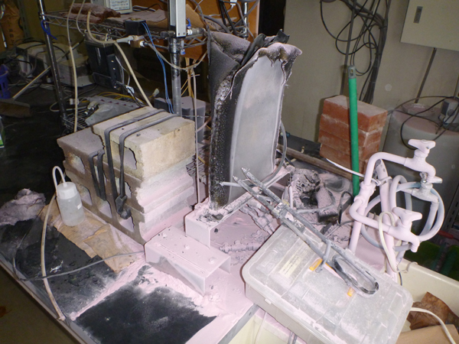
【天井蛍光灯】
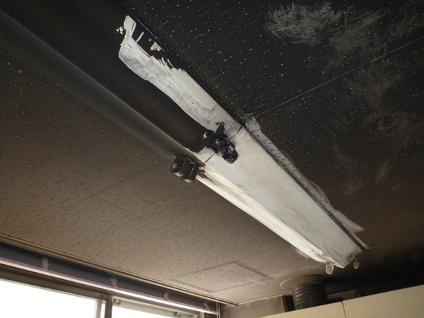
【熱で溶けた天井スピーカーのプラスティックカバー】
